BAB III
ANALISIS DAN PERANCANGAN

Analisis

Pada analisis data, penulis melakukan analisis SWOT untuk menemukan aspek-spek penting dari kekuatan, kelemahan, peluang dan ancaman yang akan dihadapi oleh objek perancangan avatar virtual youtuber.
- Strengths (kekuatan)

Avatar virtual youtuber yang dirancang menggunakan konsep desain karakter berasal dari Papua Barat yang cukup unik, hal ini bisa menjadi daya tarik tersendiri.
- Weaknesses (kelemahan)

Avatar virtual youtuber yang dibuat inisiatif perseorangan sehingga belum berada di bawah agensi. Maka promosi dari avatar ini akan lebih berat di banding avatar virtual youtuber yang lebih terkenal berada di bawah bimbingan agensi.
- Opportunities (peluang)

Peluang dari avatar virtual youtuber ini merupakan bentuk akulturasi budaya Papua Barat seperti akulturasi Adisi yang merujuk pada perubahan proses budaya yang mana unsur budaya lama masih berfungsi dengan unsur budaya yang baru sehingga memberikan nilai lebih pada kebudayaan tersebut. Selain itu konsep khas daerah Papua Barat masih belum di temukan pada avatar virtual youtuber yang sudah rilis di Indonesia.
- Threats (ancaman)

39

Ancaman yang ditemui ialah persaingan promosi avatar virtual youtuber lainnya yang telah memiliki konten basis penggemar, desain karakter dan visual yang lebih menarik.

Identifikasi Masalah

Avatar virtual youtuber dengan konsep Papua Barat masih belum ditemukan, hal ini membuat penulis ingin meramaikan dan memperkenalkan avatar virtual youtuber dengan khas Papua Barat.
Papua dan Papua Barat mempunyai beberapa perbedaan secara adminsitratif, geografis, dan budaya sebagai berikut :
- Administratif

Provinsi Papua Barat merupakan pecahan Provinsi Papua atau Irian Jaya yang diresmikan tahun 2003 pada masa pemerintahan Megawati. Papua Barat mempunyai 13 kabupaten/kota dengan luas provinsi 102.995,95 km², sementara Papua memiki 29 kabupaten/kota dengan luas provinsi 312.224 km². Kota yang terbilang cukup moderen pada Papua Barat adalah Sorong dan Manokwari sebagai Ibu kota namun dari aspek kemajuan kota masih kalah jauh dari Sorong. Sementara pada Papua, kota dengan kemajuan ekonomi yang cukup baik adalah Timika, Marauke, Sentani dan Jayapura.
- Geografis

Secara geografis Papua Barat memiliki satu daerah ketinggian Bernama pegunungan Arfak dengan tinggi sekitar 2.900 mdpl dan jalur darat yang tidak ekstrim. Selain itu, Papua Barat lebih banyak memiliki kabupaten atau kota

dekat dengan lautan seperti Kota Sorong, Kabupaten Kaimana, teluk Wondama, Kabupaten Raja Ampat, Kabupaten Fakfak, Kota Manokwari dan Teluk Bintuni.
Provinsi Papua memiliki banyak pegunungan yang ketinggiannya di dominasi

3.000 mdpl. Pegunungan Jayawijaya merupakan pengunungan tertinggi di Indonesia. Kemudian beberapa wilayah Papua juga memiliki ketinggian 1.600 mdpl hingga 3.200 mdpl.
- Budaya

Budaya pada pegunungan Papua memiliki budaya yang asli karena sulitnya akses dari luar hingga tidak menerima banyak pengaruh luar. Sementara kebanyakan wilayah Papua Barat berada di daerah pesisir yang menyebabkan terpengaruhnya budaya dari luar dan mengasilkan perubahan bentuk alkulturasi pada perilaku sosial meliputi : Substitusi terlihat dari penggunaan pakaian adat yang sekarang digunakan pada hal tertentu saja, sinkretisme yang terjadi pada mantra suku Kokoda yang dulu digunakan saat “Baku Onge” atau perang suku namun sekarang hanya digunakan saat terjadi masalah genting, bentuk lainnya adalah Adisi dimana salah satunya ketika mendirikan bangunan suku Kokoda akan melakukan ritual oleh warga suku Kokoda itu sendiri namun sekarang sudah mengundang tokoh dari suku lain. Beberapa bentuk alkulturasi lainnya yaitu Organisasi, Delkulturasi dan Penolakan (Ipul, 2021)
Karakter fisik pada Papua dan Papua Barat bagian pesisir laut dan gunung juga memiliki beberapa perbedaan seperti karakter fisik Papua Barat bagian pesisir dengan badan tinggi dan ramping, hidung mancung dan tegas,

tulang pipi lebih tinggi dan kulit yang lebih terang, sementara bagian pesisir dengan badan yang lebih pendek dan gempal, hidung yang mancung dan besar, wajah bulat dan kulit yang lebih gelap. (Ipul, 2018)

Pemecahan Masalah

Terdapat minimnya pengetahuan dan pengakuan akan sosial dan budaya masyarakat Papua (Lopulalan, 2018). Hal ini menyebabkan masyarakat di luar provinsi ini belum mengetahui banyak tentang kondisi dan budaya Papua Barat dengan ini perancang merancang desain karakter dengan budaya Papua Barat dari ciri fisik pada bagian pesisir pantai yaitu kota Sorong sebagai gerbang masuknya Papua Barat dengan ciri fisik badannya yang ramping dan tinggi, hidung yang mancung dan tinggi, kulit yang sawo matang karena kulit masyarakat pesisir lebih terang dibanding masyarakat gunung.

Proses Pengumpulan Data

Proses pengumpulan data untuk menciptakan avatar virtual youtuber khas Papua Barat yaitu dengan pengumpulan data secara studi dokumen dan angket untuk menggali informasi yang lebih dalam dan tepat.

- Angket

Kuesioner pada angket dipecah menjadi tiga kelompok pertanyaan yang pertama terdapat Biodata, kedua pengetahuan tentang budaya Papua Barat, ketiga sama seperti kelompok pertanyaan kedua namun dengan memilih gambar budaya Papua Barat yang menarik, khas dan cocok. Angket ini dijawab oleh 106 responden dengan hasilnya sebagai berikut :
Kelompok 1, Biodata

  - Jenis Kelamin

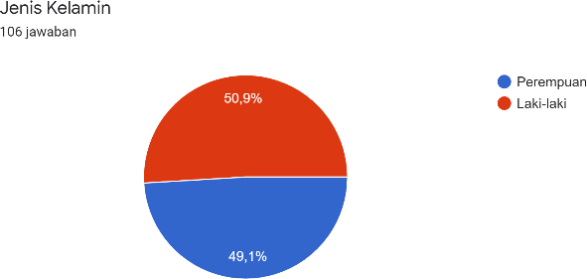

Gambar 3. 1 Angket Slide 1 a (sumber : Penulis)

Berdasarkan hasil jawaban jenis kelamin dari 106 responden 50,9% adalah laki laki dan 49,1% adalah perempuan.
  - Usia

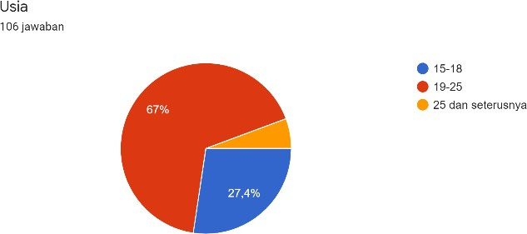

Gambar 3. 2 Angket Slide 1 b (sumber : Penulis)

Berdasarkan hasil jawaban usia dari 106 responden 67% adalah 19-25 tahun, 27,4% adalah 15-18 tahun dan 5,7% adalah 25 tahun dan seterusnya.
  - Asal

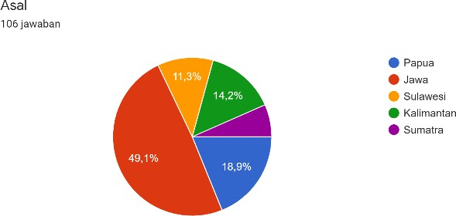

Gambar 3. 3 Angket Slide 1 c (sumber : Penulis)

Berdasarkan hasil jawaban asal dari 106 responden 49,1% berasal dari pulau Jawa, 18,9% berasal dari Papua, 14,2% berasal dari Kalimantan, 11,3% berasal dari Sulawesi, 6,6% berasal dari Sumatra.

Kelompok 2, Pengetahuan budaya Khas Papua

    - Seberapa anda mengetahui tentang budaya yang berada di Papua?

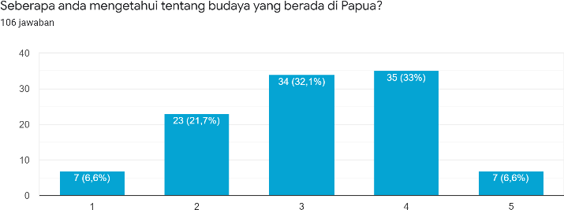

Gambar 3. 4 Angket Slide 2 a (sumber : Penulis)

Berdasarkan hasil jawaban kelompok 2a dari 106 responden dengan skala (tidak setuju) 1-5 (sangat setuju). skala 1 adalah 6,6%, skala 2 adalah 21,7%, skala 3
adalah 32,1%, skala 4 adalah 33%, dan skala 5 adalah 6,6%.

    - Seberapa anda mengetahui bahasa yang di pakai oleh orang Papua?

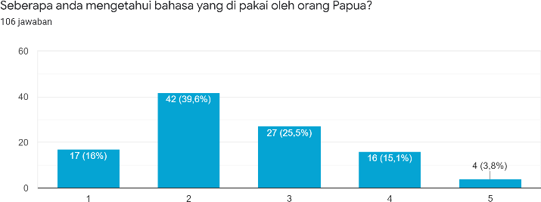

Gambar 3. 5 Angket Slide 2 b (sumber : Penulis)

Berdasarkan hasil jawaban kelompok 2b dari 106 responden dengan skala (tidak setuju) 1-5 (sangat setuju). skala 1 adalah 16%, skala 2 adalah 39,6%, skala 3 adalah
25,5%, skala 4 adalah 15,1% dan skala 5 adalah 3,8%.

    - Seberapa anda mengetahui logat yang di pakai oleh orang Papua

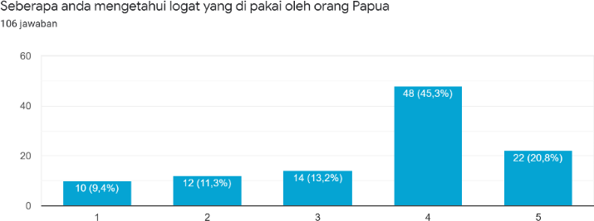

Gambar 3. 6 Angket Slide 2 c (sumber : Penulis)

Berdasarkan hasil jawaban kelompok 2c dari 106 responden dengan skala (tidak setuju) 1-5 (sangat setuju). skala 1 adalah 9,4%, skala 2 adalah 11,3%, skala 3
adalah 13,2%, skala 4 adalah 45,3%, dan skala 5 adalah 20,8%.

    - Seberapa anda mengetahui tentang baju adat Papua ?

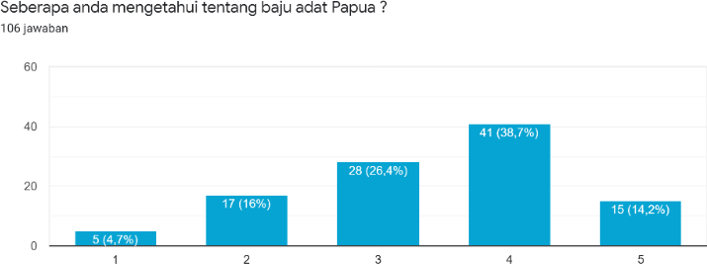

Gambar 3. 7 Angket Slide 2 d (sumber : Penulis)

Berdasarkan hasil jawaban kelompok 2d dari 106 responden dengan skala (tidak setuju) 1-5 (sangat setuju). skala 1 adalah 4,7%, skala 2 adalah 16%, skala 3 adalah
26,4%, skala 4 adalah 38,7%, dan skala 5 adalah 14,2%.

    - Seberapa anda mengetahui tentang alam, flora dan fauna yang berada di Papua?
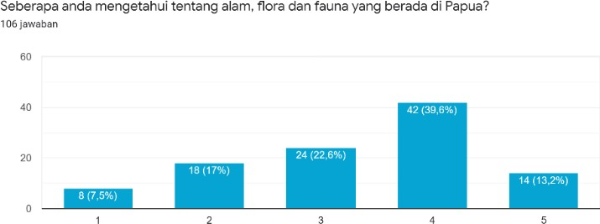

Gambar 3. 8 Angket Slide 2 e (sumber : Penulis)

Berdasarkan hasil jawaban kelompok 2e dari 106 responden dengan skala (tidak setuju) 1-5 (sangat setuju). skala 1 adalah 7,5%, skala 2 adalah 17%, skala 3 adalah
22,6%, skala 4 adalah 39,6%, dan skala 5 adalah 13,2%.

    - Seberapa anda mengetahui tentang adat istiadat yang berada di Papua?

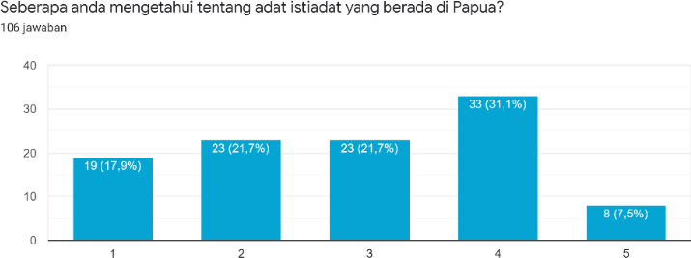

Gambar 3. 9 Angket Slide 2 f (sumber : Penulis)

Berdasarkan hasil jawaban kelompok 2f dari 106 responden dengan skala (tidak setuju) 1-5 (sangat setuju). skala 1 adalah 17,9%, skala 2 adalah 21,7%, skala 3
adalah 21,7%, skala 4 adalah 31,1%, dan skala 5 adalah 7,5%.

    - Seberapa anda mengetahui tentang sistem peralatan hidup dan teknologi yang berada di Papua?

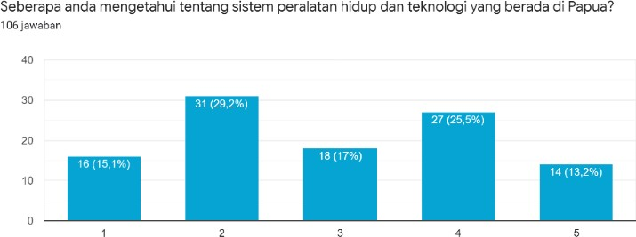

Gambar 3. 10 Angket Slide 2 g (sumber : Penulis)

Berdasarkan hasil jawaban kelompok 2g dari 106 responden dengan skala (tidak setuju) 1-5 (sangat setuju). skala 1 adalah 15,1%, skala 2 adalah 29,2%, skala 3
adalah 17%, skala 4 adalah 25,5%, dan skala 5 adalah 13,2%.

    - Seberapa anda mengetahui tentang sistem ekonomi atau mata pencaharian hidup di Papua?
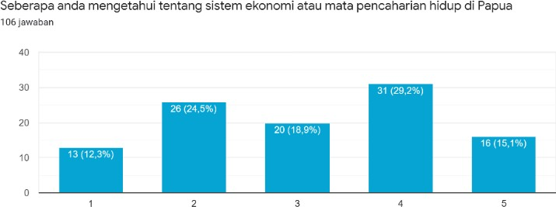

Gambar 3. 11 Angket Slide 2 h (sumber : Penulis)

Berdasarkan hasil jawaban kelompok 2h dari 106 responden dengan skala (tidak setuju) 1-5 (sangat setuju). skala 1 adalah 12,3%, skala 2 adalah 24,5%, skala 3
adalah 18,9%, skala 4 adalah 29,2%, dan skala 5 adalah 15,1%.

Kelompok 3 , Pengetahuan budaya Khas Papua (icon dan ciri fisik)

- Apakah anda mempunyai kenalan atau keluarga wanita dengan ras Melanesoid (orang Papua)?

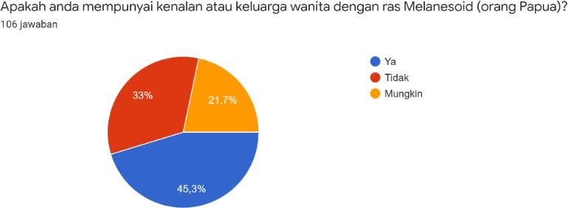

Gambar 3. 12 Angket Slide 3 a (sumber : Penulis)

Berdasarkan hasil jawaban kelompok 3a dari 106 responden memilih ya 45,3%, tidak 33% dan mungkin 45,3%.
- Pilihlah salah satu yang menurut anda ciri fisik wanita Papua Barat yang paling berkesan atau khas
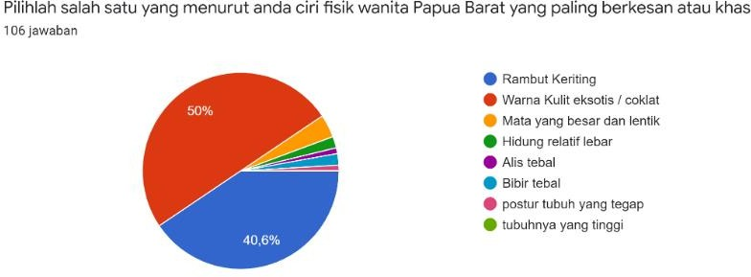

Gambar 3. 13 Angket Slide 3 b (sumber : Penulis)

Berdasarkan hasil jawaban kelompok 3b dari 106 responden memilih rambut keriting 40,6%, Warna Kulit eksotis / coklat 50%, Mata yang besar dan lentik 3,8%, Hidung relatif lebar 1,9%, Alis tebal 0,9%, Bibir tebal 1,9%, postur tubuh yang tegap 0,9%, tubuhnya yang tinggi 0%.
- Pilihlah gambar dibawah ini yang menurut anda wanita dengan karakteristik fisik Papua Barat yang menarik!

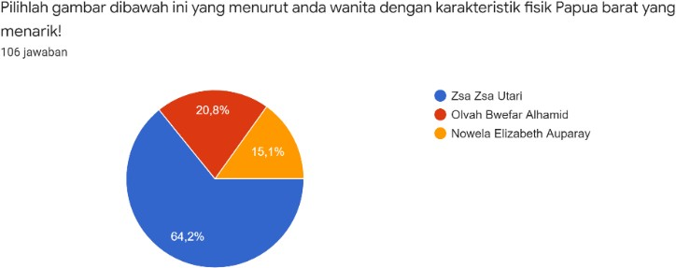

Gambar 3. 14 Angket Slide 3 c (sumber : Penulis)

Berdasarkan hasil jawaban kelompok 3c dari 106 responden memilih Zsa Zsa Utari 64,2%, Olvah Bwefar Alhamid 20,8%, Nowela Elizabeth Auparay 15,1%.
- Pilihlah dibawah ini yang menurut anda icon budaya Papua Barat atau Papua yang paling menarik!
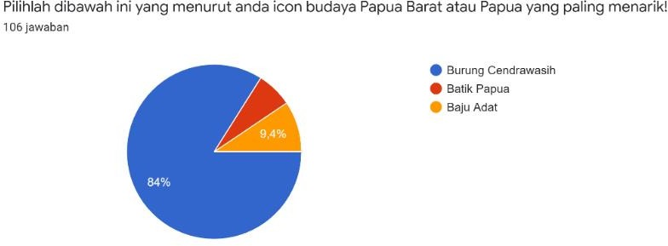

Gambar 3. 15 Angket Slide 3 d (sumber : Penulis)

Berdasarkan hasil jawaban kelompok 3d dari 106 responden memilih Burung Cenderawasih 84%, Batik Papua 9,4%, Baju Adat 6,6%.
- Pada burung Cenderawasih di bawah ini, bagian mana dari burung Cenderawasih yang paling menarik?

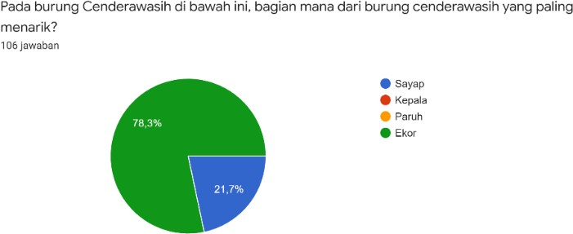

Gambar 3. 16 Angket Slide 3 e (sumber : Penulis)

Berdasarkan hasil jawaban kelompok 3e dari 106 responden memilih Sayap 21,7%, Kepala 0%, Paruh 0%, Ekor 78,3 %.
- Pilihlah gambar dibawah ini yang menurut anda Motif Batik Papua yang paling menarik
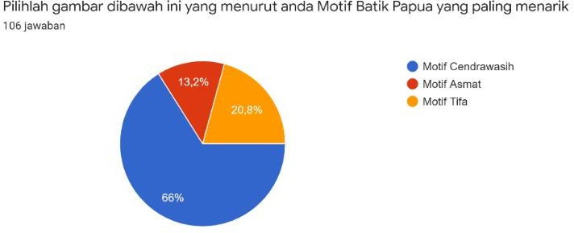

Gambar 3. 17 Angket Slide 3 f (sumber : Penulis)

Berdasarkan hasil jawaban kelompok 3f dari 106 responden memilih Motif Cenderawasih 66%, Motif Asmat 13,2%, Motif Tifa 20,8%.
- Pilihlah gambar dibawah ini yang menurut anda Baju Adat atau atribut Papua yang paling menarik

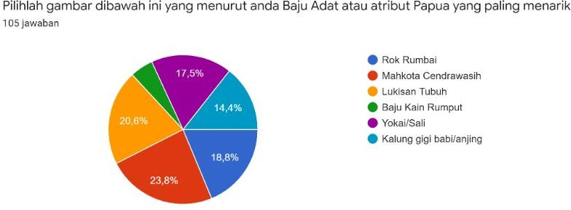

Gambar 3. 18 Angket Slide 3 g (sumber : Penulis)

Berdasarkan hasil jawaban kelompok 3g dari 106 responden memilih Rok Rumbai 18,8%, Mahkota Cenderawasih 23,8%, Lukisan Tubuh 20,6%, Baju Kain Rumput 5%, Yokai/Sali 17,5%, Kalung gigi babi/anjing 14,4%.
- Pilih salah satu style ilustrasi karakter yang menurut anda cocok dengan karakter animasi dengan khas budaya Papua Barat
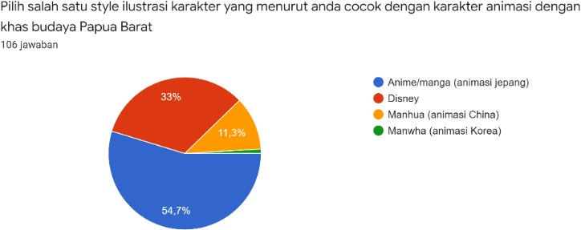

Gambar 3. 19 Angket Slide 3 h (sumber : Penulis)

Berdasarkan hasil jawaban kelompok 3h dari 106 responden memilih Anime/manga (animasi jepang) 54,7%, Disney 33%, Manhua (animasi China) 11,3%, Manwha (animasi Korea) 0,9%.
- Studi Dokumen

Berdasarkan hasil dari Angket maka Studi dokumen menyimpulkan dan mendeskripsikan gambar dengan hasil responen terbanyak

  - Zsa Zsa Utari

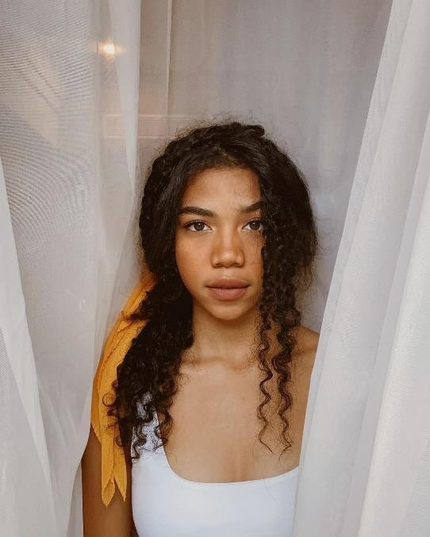

Gambar 3. 20 Zsa Zsa Utari (sumber : Instagram @zsazsautari)

Zsa Zsa Utari adalah mantan artis cilik yang kini sudah tumbuh menjadi seorang remaja. Walaupun Zsa Zsa Utari bukanlah seorang keturunan Papua, dia mempunyai karakteristik yang mendekati dengan orang Papua di Papua Barat. (Ayoe, Yoeni Syafitri Sekar Ratri, 2021)
Karakteristik fisik:

- Rambut keriting dengan ciri-ciri spiral yang kecil dan rapat

- warna kulit yang eksotis atau sawo matang

- alis yang tebal

- wajah lonjong,

- hidung mancung dan besar

- bibir yang tebal

  - Burung Cenderawasih
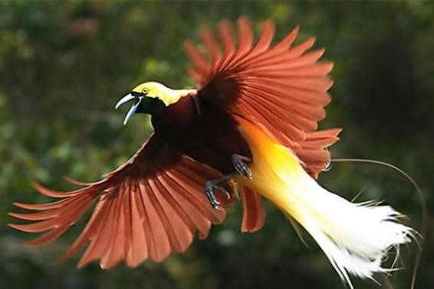

Gambar 3. 21 Burung Cenderawasih (sumber : kabarPapua.co)

Burung Cenderawasih kuning-besar merupakan burung Cenderawasih berukuran besar dengan panjang 43 cm berwarna coklat marun, mahkota atau kepala berwarna kuning dan tenggorokannya berwarna hijau zamrud, kemudian dadanya berwarna coklat kehitaman. (BirdLifeInternational, 2012)
- Ekor Panjang berbulu putih dengan pangkal warna orange dan kuning

- Sayap berwarna coklat kehitaman

- Kepala dan Mata berwarna kuning

- Paruh berwarna abu-abu kebiruan

- Badan berwana coklat kemerahan yang gelap.

  - Lukisan tubuh

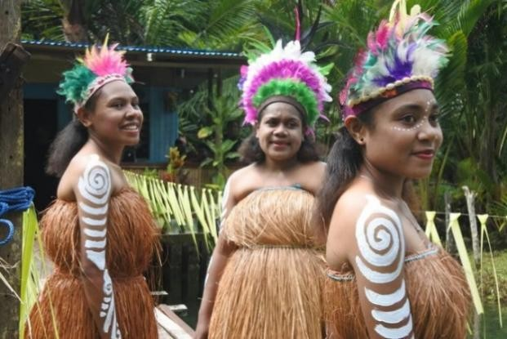

Gambar 3. 22 Lukisan tubuh (sumber: pakaianadatmania.blogspot.com)

Lukisan tubuh ini berasal dari Biak. Menurut budayawan Biak Hosea Mirino ia mengatakan bahwa corak pada tubuh masyarakat Biak melambangkan 9 suku, dialek atau bahasa di Biak. Walaupun corak berbeda disetiap tubuh suku asli biak, namun pasti memiliki tiga warna yang sudah menjadi ciri khas yaitu warna merah yang berarti berani, hitam yang berarti penuh dengan kepastian dan putih berarti melambangkan kesetiaan, kesucian atau hati yang bersih. Penempatan corak juga mempunyai arti, dimana corak Panjang pada dahi melambangkan pekerja keras, corak seperti sayap pada bawah mata melambangkan selalu memperhatikan keluarga maupun saudara-saudaranya, bagian pipi hanya sebatas variasi untuk melengkapi keseluruh bagian tubuh (Kompas.com, 2011). Motif Biak dengan corak spiral dan garis melengkung melambangkan gelombang ombak laut (Johan, 2019).

  - Rok Rumbai

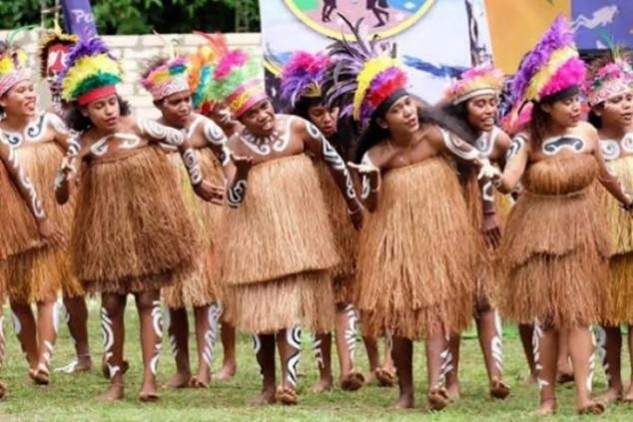

Gambar 3. 23 Rok Rumbai (sumber: beritaPapua.id)

Terbuat dari daun sagu yang disusun, aksesoris kepala berbahan bulu kasuari atau ijuk berwarna warni. Cara pemakaiannya cukup melilitkan ke pinggang dan diikat simpul. (Widiastuti, 2021)

  - Batik motif Cenderawasih
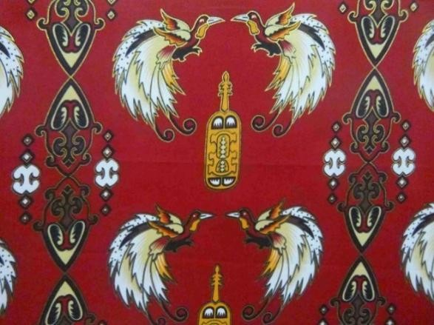

Gambar 3. 24 Batik Motif Cenderawasih (sumber: beritaPapua.id)

Batik dengan motif Cenderawasih menggambarkan fauna Papua, keanggunan alam, kekayaan dan keindahan alam Papua (Nurhaisah et al., 2021).

- Motif yang menggambarkan kedekatan dengan alam yang lebih nyata

- Warna-warna batiknya didominasi dengan warna hijau, merah, kuning yang keemasan

  - Mahkota Cenderawasih
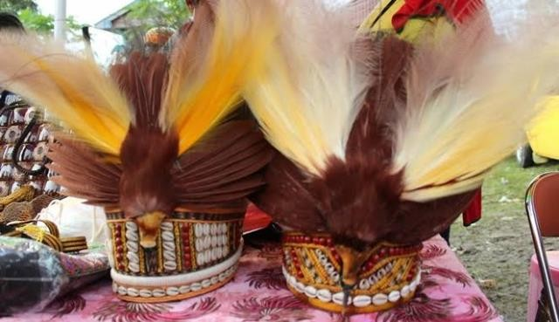

Gambar 3. 25 Mahkota Cenderawasih (sumber: goriau.com)

- Mahkota Cenderawasih mempunyai manik-manik dari kerang laut pada bandana
- Burung Cenderawasih yang diawetkan pada bandana.

- Memakai warna merah, kuning dan Putih

2.2 Perancangan

Sistematika Perancangan terdapat pada flowchart sebagai berikut :

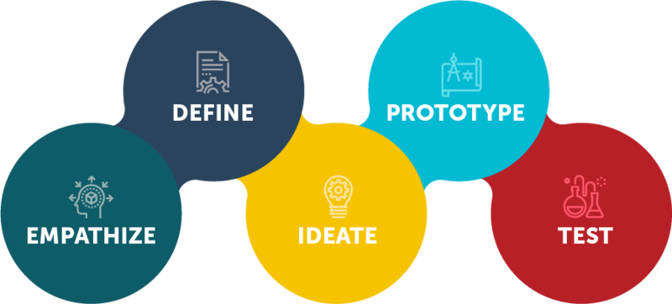

Gambar 3. 26 Flowchart Desain Thingking (sumber : Hasso Platter)

Konsep Perancangan

Konsep Perancangan yang utama adalah bagaimana cara membuat avatar virtual youtuber dengan budaya khas Papua Barat. Penulis membuat sebuah desain karakter yang mempresentasikan visual budaya khas Papua Barat, desain karakter dari avatar ini akan menjadi daya tarik tersendiri mengingat bahwa virtual youtuber dengan budaya khas Papua Barat belum ada atau belum terealisasikan maka target audiens dari perancangan ini adalah sebagai berikut :
Demografis Umur : 15-25 tahun

Jenis Kelamin : Laki-laki dan perempuan

Status Ekonomi : Menengah dan menengah keatas

Psikografis : Mempunyai ketertarikan dan sudah mengetahui

tentang virtual youtuber dan juga budaya Papua Barat atau Papua
Geografis : Indonesia

Proses Perancangan

Dalam proses perancangan ini, penulis menggunakan metode design thinking menurut Eva Y (2020:11). Design thinking adalah pendekatan pemecahan masalah dengan menemukan pendekatan berbasis solusi yang berpusat pada pengguna.
Terdapat beberapa tahapan dari proses perancangan ini, yang pertama adalah tahap analisis permasalahan yang dilakukan mulai dari latar belakang masalah, rumusan masalah, tujuan dan manfaat, dan identifikasi masalah kemudian tahap selanjutnya berhubungan dengan tahap design thinking yaitu Empathize, Define, Ideate, Prototype dan Test.

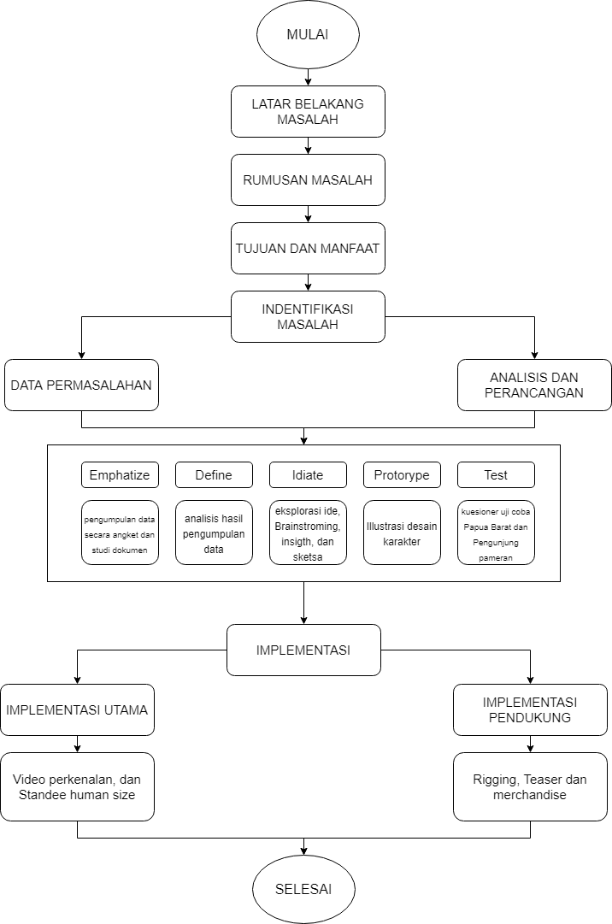

Gambar 3. 27 Prosedur Perancangan (Sumber : Penulis)

a.Empathize

Empathize dilakukan dengan mencari sumber objek penelitian dengan melakukan pengumpulan data secara studi dokumen dan angket. Hasil yang temukan berupa beberapa gambar wanita Papua Barat beserta karakteristiknya, beberapa budaya dan ikon Papua Barat.

b.Define

Pada tahap define, penulis melakukan analisis berdasarkan dari hasil pengumpulan data yang telah di kumpulkan pada tahap emphatize yang menghasilkan daftar karakteristik wanita Papua Barat dan karakteristik burung Cenderawasih

c.Ideate

Pada tahap Idiate, penulis melakukan sebuah brainstorming kemudian menetapkan insight dan membuat sketsa kasar desain karakter berdasarkan karakteristik yang sudah dijabarkan.

d.Prototype

Pada tahap prototype, penulis melanjutkan tahap selanjutnya yaitu membuat desain karakter budaya khas Papua Barat.

e.Test

Pada tahap test, penulis melakukan uji coba dengan membuat kuesioner. uji kepuasaan responden terhadap desain avatar virtual youtuber budaya khas Papua Barat.

Perancangan Avatar virtual youtuber

- Ide Konsep

Ide konsep desain karakter di lakukan dengan membuat Brainstroming yang berdasarkan skala Papua Barat untuk mencari latar belakang dan cerita dari avatar virtual youtuber.
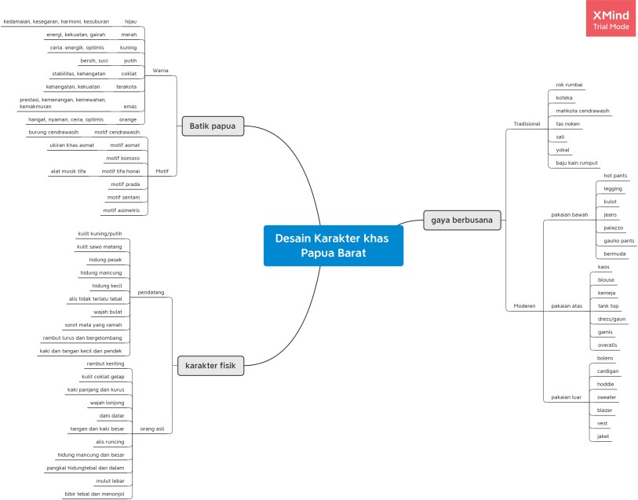

Gambar 3. 28 Brainstroming karakter khas Papua Barat (Sumber: penulis)

Berdasarkan brainstroming yang telah di lakukan, penulis mendapati beberapa insight yaitu:
  - Karakter Fisik

    - Kulit sawo matang

    - Hidung mancung dan kecil

    - Wajah lonjong

    - Rambut panjang bergelombang.

  - Burung Cenderawasih dan batik Papua bermotif Cenderawasih

    - Ekor Cenderawasih

    - Warna kuning, warna orange, warna terakota, warna emas

  - Gaya berbusana Tradisional dan moderen

    - Mahkota Cenderawasih

    - Rok Rumbai

    - Lukisan Tubuh

    - Hot pants

No | Deskripsi | Refrensi | Sketsa | Hasil
1 | Kulit sawo matang | 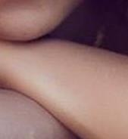 | 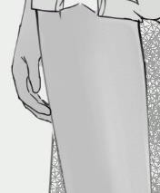 | 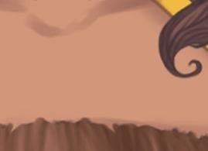
2 | Mata yang besar, dengan pupil putih berwarna | 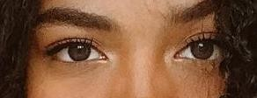 | 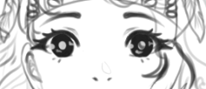 | 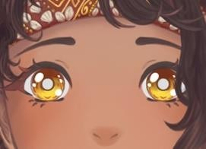

 | kuning, orange dan terakota
3 | Bibir yang tebal | 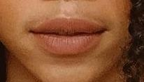 |  | 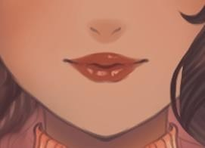
4 | Bandana dari mahkota burung Cenderawasih | 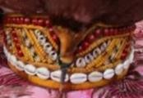 | 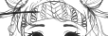 | 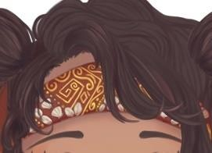
5 | Batik dengan motif Burung Cenderawasih | 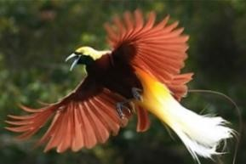  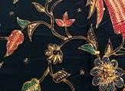 | 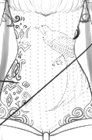 | 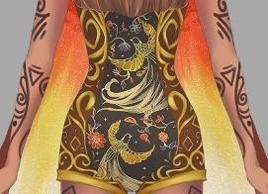
6 | Lukisan tubuh dan motif budaya Papua | 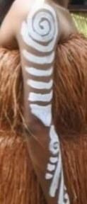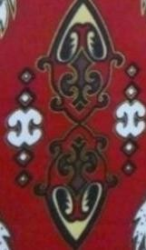 | 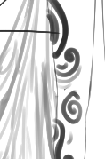 | 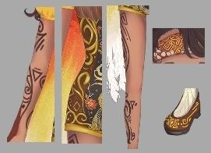

 |  | 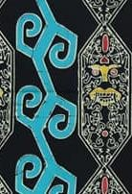
7 | Jubah dan kerah yang berbentuk ekor Cenderawasih | 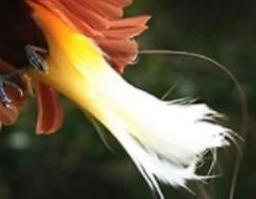 | 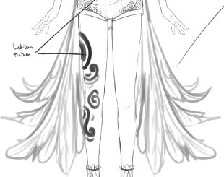 | 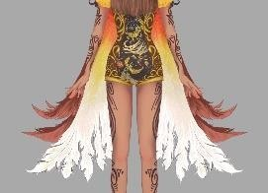  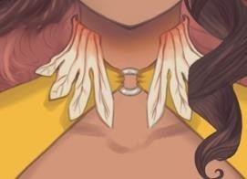
8 | Rambut Bergelombang | 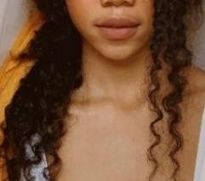  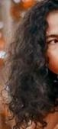 | 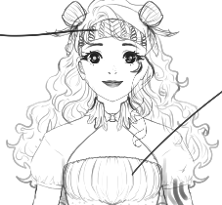 | 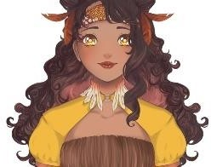
9 | Baju Rok Rumbai | 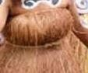 | 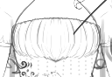 | 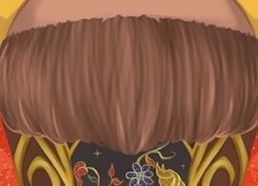
Table 3. 1 Perbandingan refrensi, sketsa dan hasil perancangan (sumber: penulis)

- Sketsa dan ilustrasi desain karakter

Setelah menetapkan insight penulis menetapkan biodata dan cerita atau story dari avatar virtual youtuber berdasarkan teori Bryan Tillman kemudian membuat sketsa karakter dan ilustrasi digital berdasarkan hasil analisis data angket, studi dokumen, Brainstroming dan Insight.

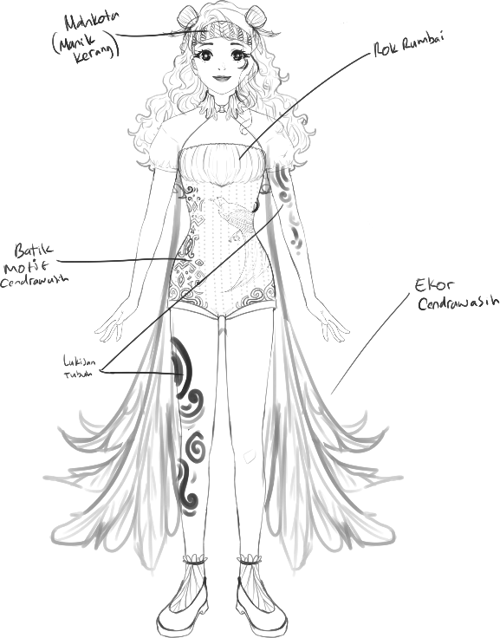

Gambar 3. 29 Sketsa Erum (sumber: penulis)

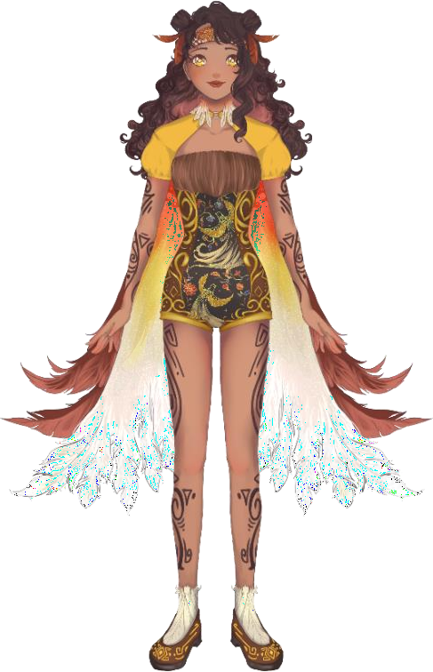

Gambar 3. 30 Ilustrasi Erum (sumber: penulis)

Selain pembuatan karakter, Character sheet juga dirancang untuk menampilkan bagian depan, belakang, tampak belakang tanpa jubah, kepala dan rambut agar terlihat motif budaya khas Papua pada baju karakter. Selain itu terdapat sebuah pose untuk memvisualkan salah satu sifat dari karakter yang ceria. Objek tambahan lainnya yaitu pallet warna dan motif lukisan tubuh secara keseluruhan.
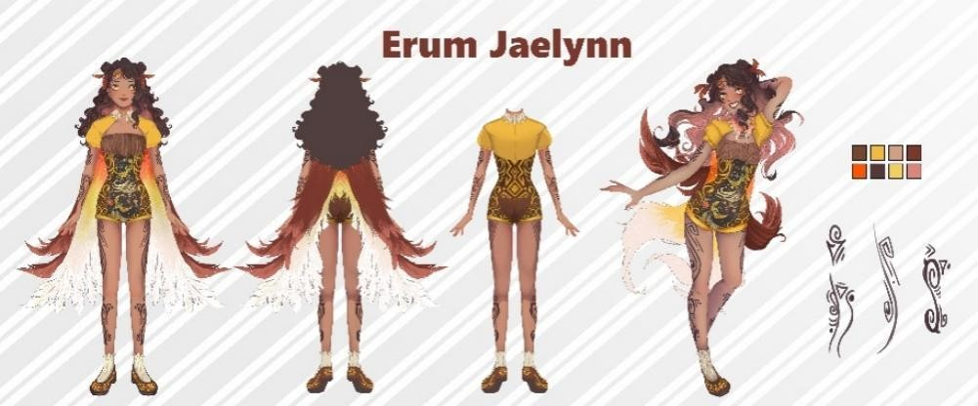
Gambar 3. 31 Character sheet (sumber: penulis)

- Perancangan implementasi animasi rigging

Implementasi dengan penerapan animasi rigging pada aplikasi Live2D Cubism untuk digerakkan secara real-time dengan Vtube Studio. Berikut adalah tahapan rigging hingga motion capture setelah perancangan desain karakter :
- Paatsuwake /Texture

Paatsuwake merupakan tahap pemisahan part tubuh sebelum proses

rigging. Hal ini digunakan untuk persiapan penerapan tulang atau rigging.

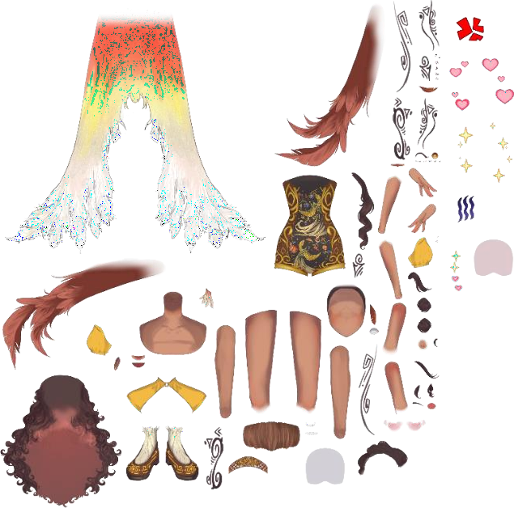

Gambar 4. 1 Paatsuwake /Texture (Sumber : Penulis)

- Rigging

Rigging adalah metode menambahkan atau mengamankan tulang ke karakter animasi sehingga karakter tersebut bisa bergerak. Proses ini dilakukan pada aplikasi Live2D cubism. Hal pertama yang dilakukan penulis sebelum

membuat rigging adalah penerapan Mesh pada objek secara manual maupun auto mesh. (Live2DCubism, n.d.)

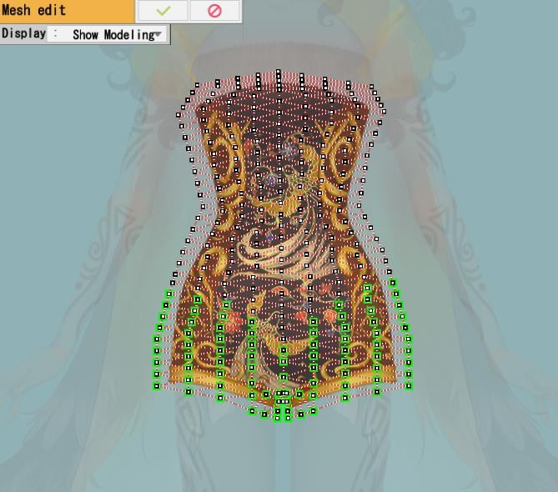
Gambar 4. 2 Warp deformer (sumber: penulis)

Tahap selanjutnya Penulis membuat Deformer dengan 2 jenis yaitu Warp Deformer dan Rotation Deformer. Warp Deformer di terapkan hampir pada semua objek sedangkan Rotation Deformer hanya pada titik tertentu saja, seperti :
  - Dagu = Rotasi kepala

  - Leher = Rotasi badan atas

  - Pinggang = Rotasi Pinggang atau badan bawah

  - Sendi lengan = Pergerakan Lengan

  - Siku lengan = Pergerakan siku

  - Pergelangan tangan = Pergelangan tangan

  - Sendi paha = Pergerakan Paha

  - Lutut = Pergerakan Lutut sampai betis

  - Pergelangan Kaki = Pergerakan Kaki

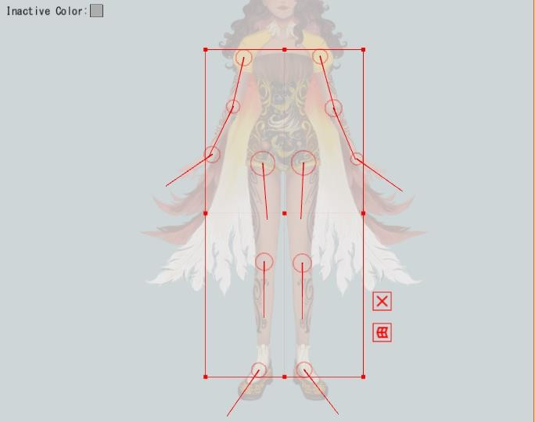

Gambar 4. 3 Rotation deformer (sumber: penulis)

Kemudian Penulis merapihkan daftar deformer dengan tepat agar Model yang sedang di kerjakan tidak bergerak dengan berantakan

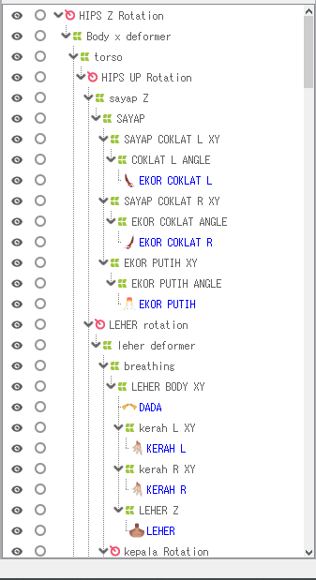
Gambar 4. 4 daftar deformer (sumber: penulis)

Tahap Berikutnya adalah membuat rigging dengan Parameter berbeda dengan pergerakan tertentu seperti X, Y, Z, Form dan Angle. Kelompok pergerakan ini akan menciptakan gerakan lainnya berdasarkan gabungan dari kelompok gerakan X, Y, Z, Form dan Angle Selain itu terdapat penerapan Hukum Fisika untuk menghidupkan suatu gerakan.
- X = Pergerakan kiri dan kanan

- Y = Pergerakan atas dan bawah

- Z = Pergerakan rotasi kanan dan kiri

- Form dan Angle = Pergerakan yang melengkapi untuk memberi kesan Jinggle

atau memantul jika sudah diberi physics atau hukum fisika

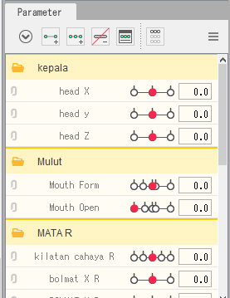
Gambar 4. 5 parameter (sumber: penulis)

- Physics atau Hukum Fisika

Physics diterapkan pada beberapa kelompok gerakan seperti Rambut, Ekor Cenderawasih, Bulu pada ikat rambut, kilatan cahaya dan Kerah baju

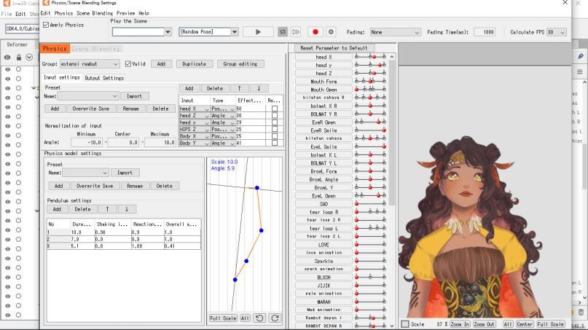

Gambar 4. 6 Physics (sumber: penulis)

Berikut daftar fitur rigging yang diterapkan :

  - Head XYZ

Pergerakan Kepala memakai 3 parameter dengan range standar dari perangkat lunak Live2D yaitu -30.0 sampai 30.0 dengan titik netral 0.0.
    - Pergerakan X adalah kepala yang menengok ¾ ke kanan pada titik

-30.0 dan ¾ ke kiri pada titik 30.0.

    - Pergerakan Y adalah kepala yang menunduk pada titik -30.0 dan mendongak pada titik 30.0.
    - Pergerakan Z adalah kepala yang berdandar ke kanan dengan titik

-30.0 dan kepala yang bersandar ke kiri dengan titik 30.0.

 | -30.0 | 0.0 | 30.0
X | 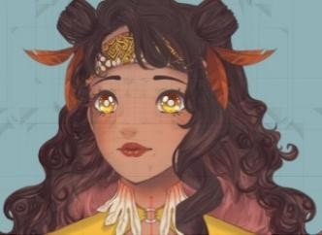 | 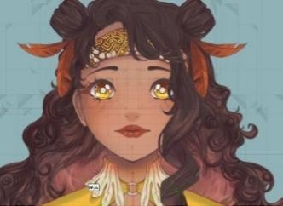 | 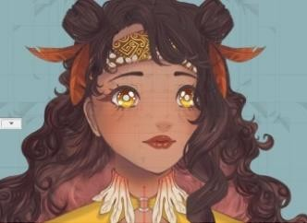

Y | 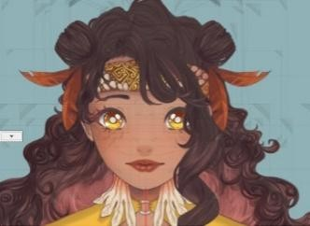 | 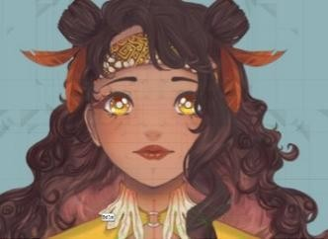 | 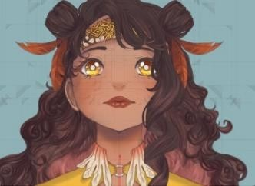
Z | 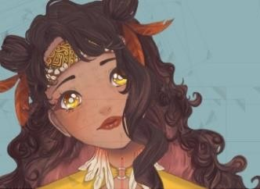 | 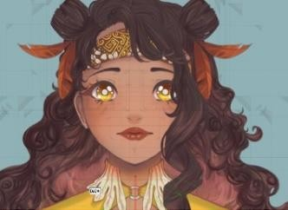 | 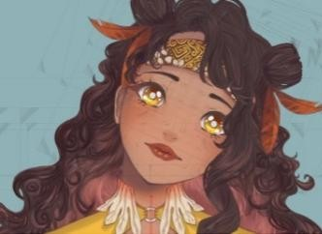
Table 4. 1 Head XYZ (sumber: penulis)

  - Eye ball

Pergerakan bola mata memakai 2 parameter dengan range -0.1 sampai

  - dengan titik netral 0.0.

    - Pergerakan X adalah bola mata yang melihat ke kanan pada titik -

1.0 dan ke kiri pada titik 1.0.

    - Pergerakan Y adalah bola mata yang melihat ke bawah pada titik

-1.0 dan ke atas pada titik 1.0.

 | -0.1 | 0.0 | 1.0
X | 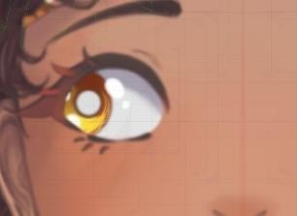 | 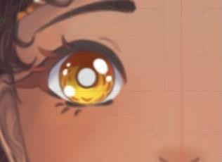 | 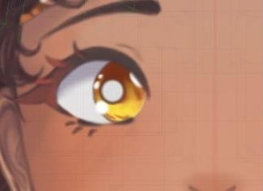
Y | 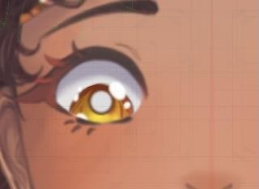 | 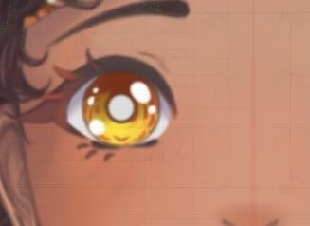 | 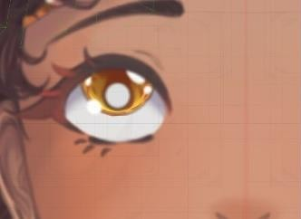

Table 4. 2 Eye ball (sumber: penulis)

  - Eye Open

Pergerakan kelopak mata di berikan deform path edit agar kelopak mata bisa tertutup dan terbuka.
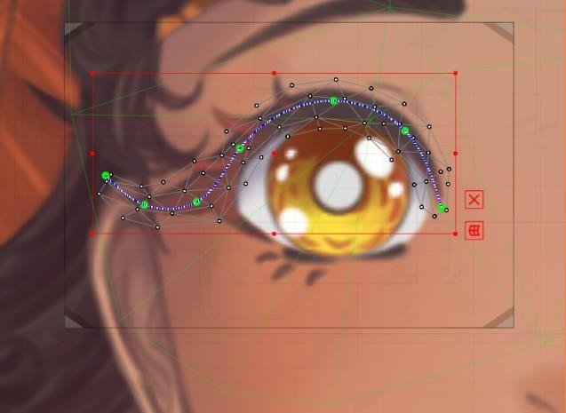
Gambar 4. 7 Rigging (sumber: penulis)

Kemudian pergerakan kelopak mata memakai 2 parameter dengan

range 0.0 sampai 1.0 dengan titik netral 0.8.

- titik 0.0 terdapat 2 gerakan yaitu kelopak mata tertutup biasa dan kelopak mata tertutup dengan ekspresi senang
- titik 0.2 terdapat gerakan kelopak mata yang setengah terbuka

- titik 0.8 terdapat gerakan kelopak mata yang terbuka biasa

- titik 1.0 terdapat gerakan kelopak mata yang melebar dan pupil mengecil.

0.0 | 0.2 | 0.8 | 1.0

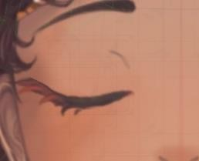 | 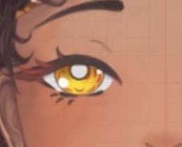 | 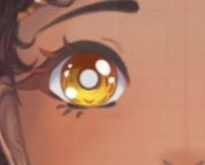 | 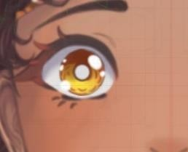
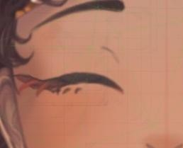
Table 4. 3 Eye open (sumber: penulis)

  - Brows Y, angle and form

Rigging pada alis menggunakan 3 parameter dengan range -0.1 sampai

  - dengan titik netral 0.0.

    - Pergerakan Y adalah alis yang menengok ke kanan pada titik –1.0 dan ke atas pada titik 1.0.
    - Pergerakan angle adalah alis yang memiring bawah kiri pada titik

--0.1 dan memiring bawah kanan pada titik 1.0.

    - Pergerakan form adalah alis yang berbentuk ekspresi sedih dan ke kanan dengan titik -0.1 dan alis yang berbentuk ekspresi kaget dengan titik 1.0.

 | -0.1 | 0.0 | 1.0
Y | 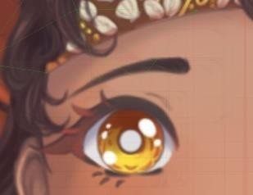 | 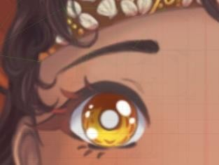 | 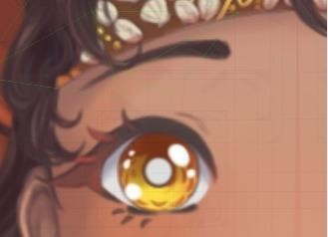

angle | 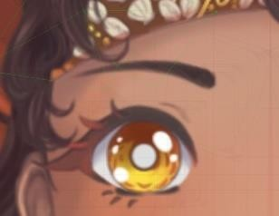 | 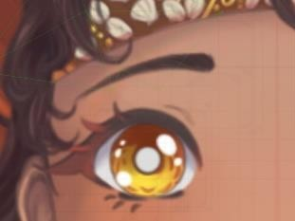 | 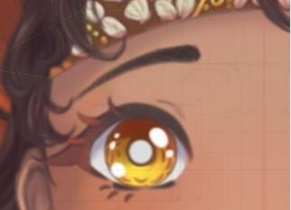
form | 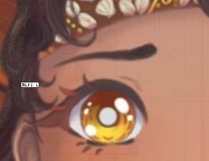 | 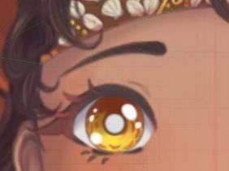 | 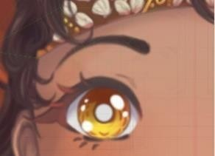
Table 4. 4 Brows (sumber: penulis)

  - Mouth open and form

Rigging pada mulut menggunakan 2 parameter yaitu Mouth Open (Y) dengan range 1.0 hingga 0.0 dan Mouth Form (X) dengan range -0.1 hingga 1.0.

 | -0.1 | -0.5 | 0.0 | 0.2 | 1.0
1.0 | 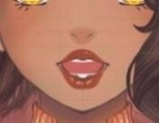 | 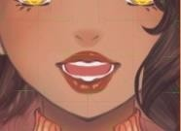 | 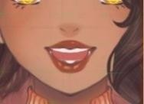 | 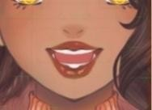 | 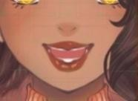
0.8 | 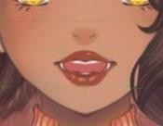 | 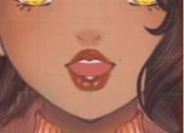 | 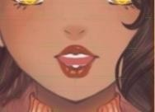 | 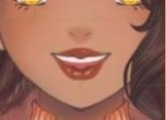 | 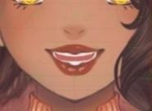
0.5 | 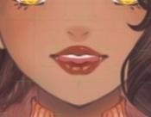 | 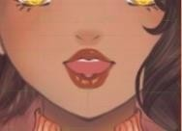 | 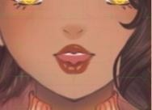 | 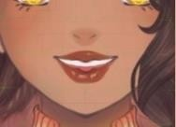 | 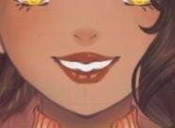
0.3 | 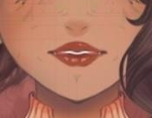 | 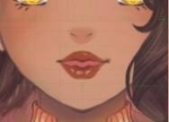 | 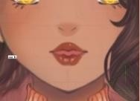 | 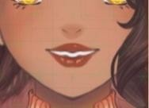 | 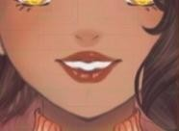

0.0 | 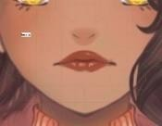 |  | 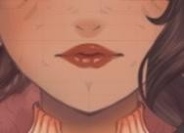 |  | 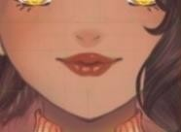
Table 4. 5 Mouth (sumber: penulis)

  - Hair movement

Pergerakan pada rambut objek dibagi menjadi 4 part yaitu back hair, bangs, extension 1 dan extension 2.
- Back Hair

Terdapat 2 parameter pada back hair yaitu :

X : memakai range -0.1 hingga 1.0. Pergerakannya adalah rambut belakang bagian bawah yang ke kanan pada titik -0.1 dan ke kiri pada titik 1.0.
Y : memakai range -0.1 hingga 1.0. Pergerakannya adalah rambut belakang bagian bawah yang memanjang dan menyusut.
Gabungan dari kedua parameter ini menghasilkan pergerakan yang memutar.

 | -0.1 | 0.0 | 1.0
X | 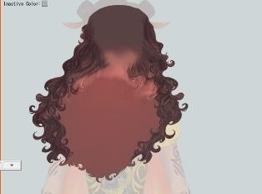 | 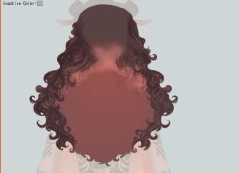 | 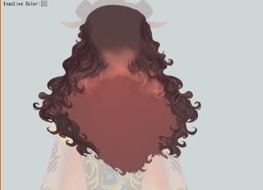

Y | 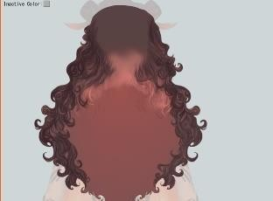 | 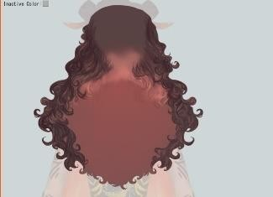 | 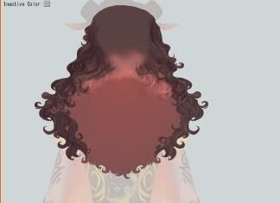
Table 4. 6 Back hair (sumber: penulis)

- Bangs

Terdapat 1 parameter pada bangs yaitu :

X : memakai range -0.1 hingga 1.0. Pergerakannya adalah rambut yang ke kanan pada titik -0.1 dan ke kiri pada titik 0.1.
 | -0.1 | 0.0 | 1.0
X | 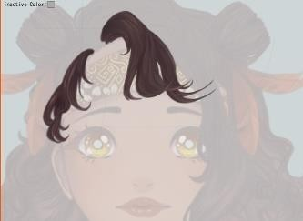 | 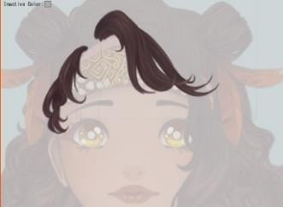 | 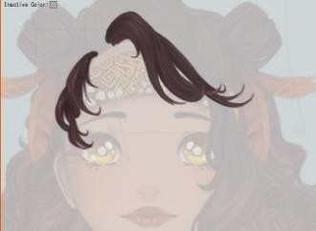
Table 4. 7 Bangs (sumber: penulis)

- Extension 1

Terdapat 2 parameter pada Extension 1 yaitu :

X : memakai range -0.1 hingga 1.0. Pergerakannya adalah ekstensi rambut 1 yang ke kanan pada titik -0.1 dan ke kiri pada titik 1.0.
Y : memakai range -0.1 hingga 1.0. Pergerakannya adalah ekstensi rambut 1 yang memanjang dan menyusut.
Sama seperti back hair, gabungan dari kedua parameter ini menghasilkan pergerakan yang memutar.

 | -0.1 | 0.0 | 1.0
X | 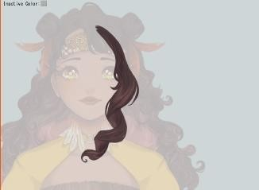 | 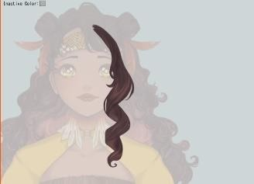 | 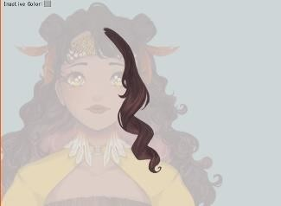
Y | 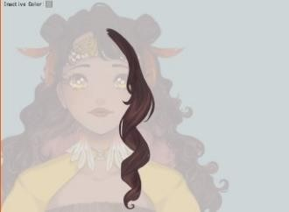 | 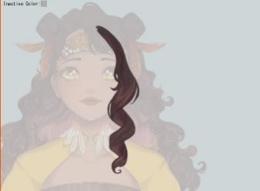 | 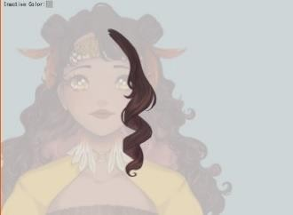
Table 4. 8 Hair Extension 1 (sumber: penulis)

- Extension 2

Terdapat 2 parameter pada Extension 2 yaitu :

X : memakai range -0.1 hingga 1.0. Pergerakannya adalah ekstensi rambut 1 yang ke kanan pada titik -0.1 dan ke kiri pada titik 1.0.
Y : memakai range -0.1 hingga 1.0. Pergerakannya adalah ekstensi rambut 1 yang kebawah dan menyusut.
Sama seperti back hair dan Extension 1, gabungan dari kedua parameter ini menghasilkan pergerakan yang memantul atau jinggle.

 | -0.1 | 0.0 | 1.0

X | 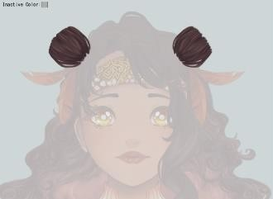 | 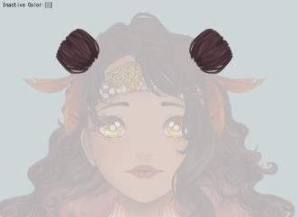 | 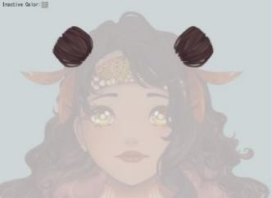
Y | 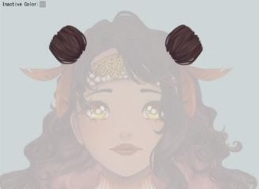 | 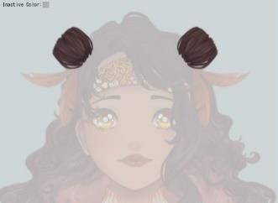 | 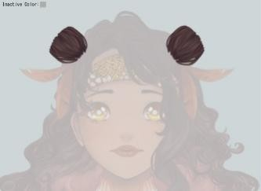
Table 4. 9 Hair Extension 2 (sumber: penulis)

  - Body XYZ

Terdapat 3 parameter pada body xyz yaitu :

X : memakai range -10.0 hingga 10.0. Pergerakannya adalah badan yang memutar ¾ ke kanan pada titik -10.0 dan ¾ ke kiri pada titik 10.0.
Y : memakai range -10.0 hingga 10.0. Pergerakannya adalah badan yang sedikit menunduk dengan lutut menyatu pada titik -10.0 dan badan yang sedikit meninggi dengan ujung kaki menjinjit pada titik 10.0 .
Z : memakai range -10.0 hingga 10.0. Pergerakannya adalah badan bagian atas yang bersandar ke kanan pada titik -10.0 dan ke kiri pada titik 10.0
 | -10.0 | 0.0 | 10.0
X | 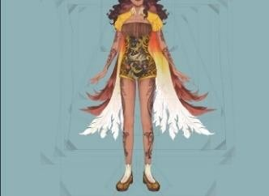 | 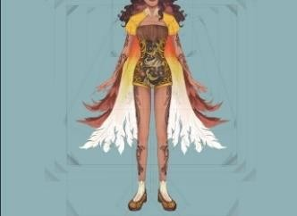 | 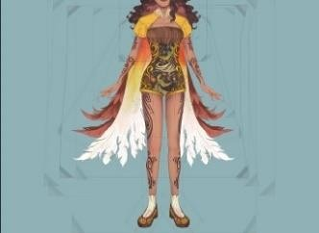

Y | 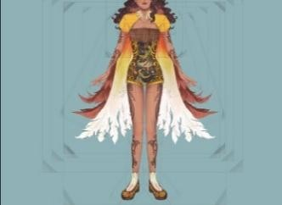 | 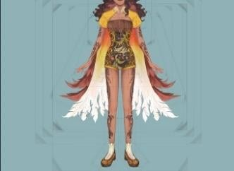 | 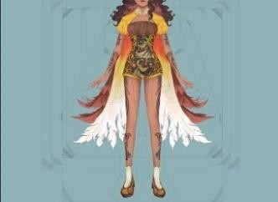
Z | 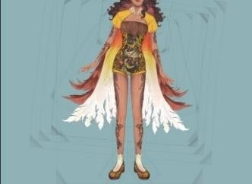 | 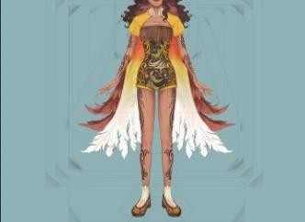 | 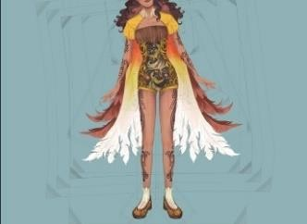
Table 4. 10 Body XYZ (sumber: penulis)

  - Hips

Terdapat 1 parameter pada hips yaitu :

Z: memakai range -10.0 hingga 10.0. Pergerakannya adalah pergerakan pinggang ke kanan pada titik -10.0 dan ke kiri pada titik 10.0.

 | -10.0 | 0.0 | 10.0
Z | 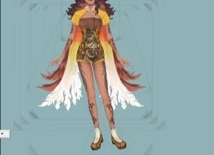 | 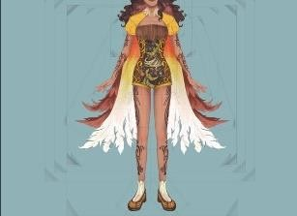 | 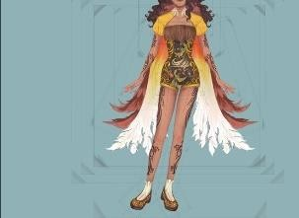
Table 4. 11 Hips (sumber: penulis)

  - Breathing

Terdapat 3 parameter pada breathing yaitu dengan memakai range 0.0 hingga 1.0. Pergerakannya adalah badan, bahu dan tangan yang sedikit menurun pada titik 0.0 dan sedikit naik pada titik 1.0.

 | 0.0 | 0.5 | 1.0
 | 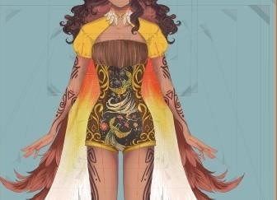 | 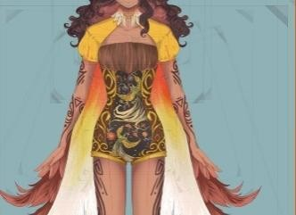 | 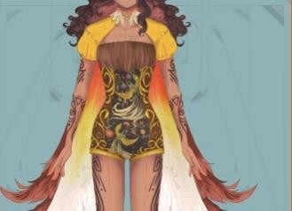
Table 4. 12 Breathing (sumber: penulis)

  - Clothing and Accessories

    - Collar

Terdapat 2 parameter pada Collar yaitu :

X : memakai range -0.1 hingga 0.1. Pergerakannya adalah kerah yang ke kanan pada titik -0.1 dan ke kiri pada titik 1.0.
Y : memakai range -0.1 hingga 0.1. Pergerakannya adalah kerah yang ke bawah pada titik -0.1 dan ke atas pada titik 1.0.

 | -0.1 | 0.0 | 1.0
X | 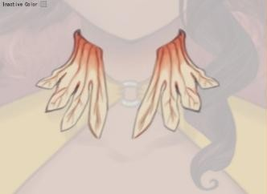 | 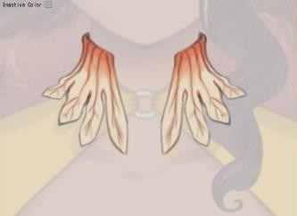 | 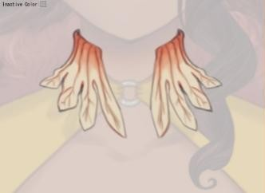
Y | 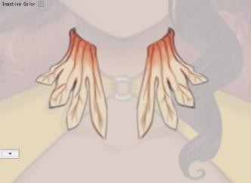 |  | 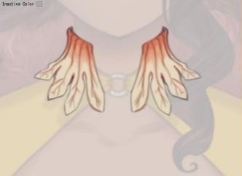

Table 4. 13 Collar (sumber: penulis)

    - Feathers Hair tie

Terdapat 2 parameter pada Feathers Hair Tie yaitu :

Y : memakai range -0.1 hingga 0.1. Pergerakannya adalah ikat rambut bulu yang ke bawah pada titik -0.1 dan ke atas pada titik 1.0.
Form : memakai range -0.1 hingga 0.1. Pergerakannya adalah ikat rambut bulu yang ke dalam pada titik -0.1 dan ke luar pada titik 1.0.

 | -0.1 | 0.0 | 1.0
Y | 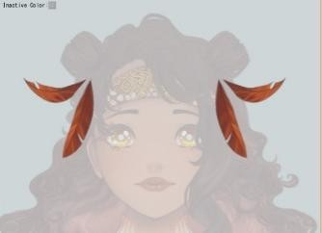 | 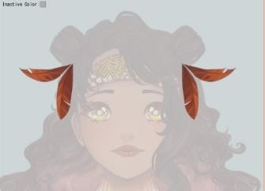 | 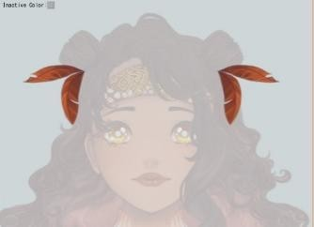
form | 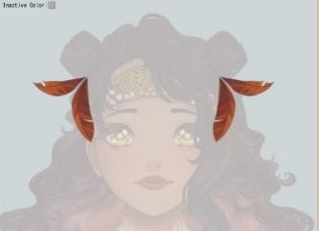 |  | 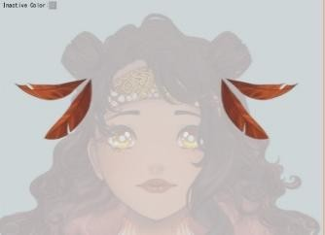
Table 4. 14 Hair tie (sumber: penulis)

  - Brown Tail

Terdapat 2 parameter pada Brown Tail yaitu :

X : memakai range -0.1 hingga 0.1. Pergerakannya adalah ekor coklat yang ke kanan pada titik -0.1 dan ke kiri pada titik 1.0.

Y : memakai range -0.1 hingga 0.1. Pergerakannya adalah ekor coklat yang ke bawah pada titik -0.1 dan ke atas pada titik 1.0.
Angle : memakai range -0.1 hingga 0.1. Pergerakannya adalah ekor coklat bagian dalam yang ke atas pada titik -0.1 dan bagian luar yang ke atas pada titik 1.0.
Form : memakai range -0.1 hingga 0.1. Pergerakannya adalah ekor coklat yang menebal pada titik -0.1 dan ke menipis pada titik 1.0.

Pergerakan Angle dan Form akan menghasilkan efek jingle atau memantul jika diberikan hukum fisika

 | -0.1 | 0.0 | 1.0
X | 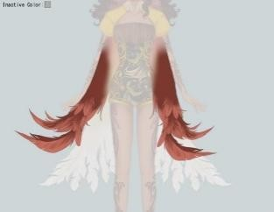 | 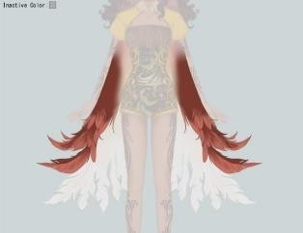 | 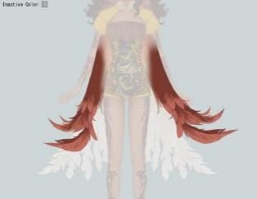
Y | 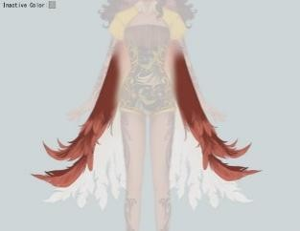 |  | 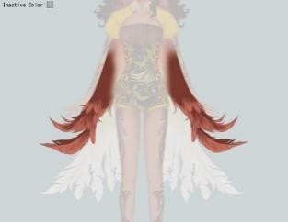
Angl e | 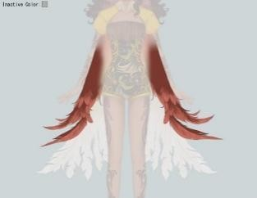 |  | 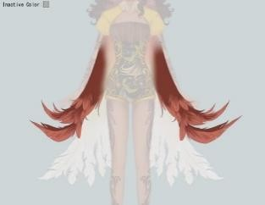

For m | 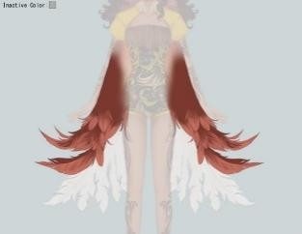 |  | 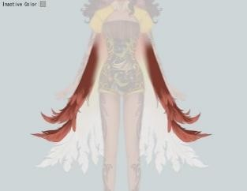
Table 4. 15 Brown Tail (sumber: penulis)

  - White Tail

Terdapat 2 parameter pada White Tail yaitu :

X : memakai range -0.1 hingga 0.1. Pergerakannya adalah ekor putih yang ke kanan pada titik -0.1 dan ke kiri pada titik 1.0.
Y : memakai range -0.1 hingga 0.1. Pergerakannya adalah ekor putih yang ke bawah pada titik -0.1 dan ke atas pada titik 1.0.
Angle : memakai range -0.1 hingga 0.1. Pergerakannya adalah ekor putih bagian dalam yang ke atas pada titik -0.1 dan bagian luar yang ke atas pada titik 1.0.
Form : memakai range -0.1 hingga 0.1. Pergerakannya adalah ekor putih yang menebal pada titik -0.1 dan ke menipis pada titik 1.0.
Pergerakan Angle dan Form menghasilkan efek jingle atau memantul jika diberikan hukum fisika

 | -0.1 | 0.0 | 1.0

X | 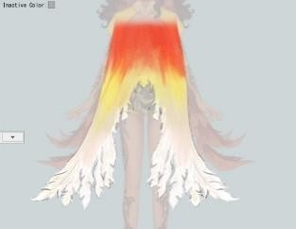 | 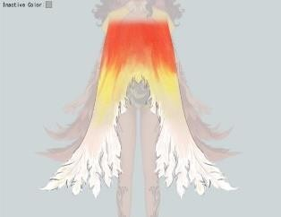 | 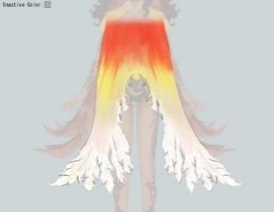
Y | 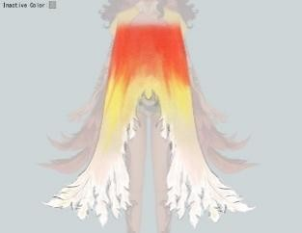 |  | 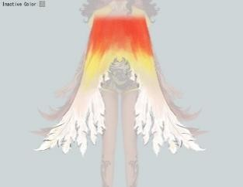
Angl e | 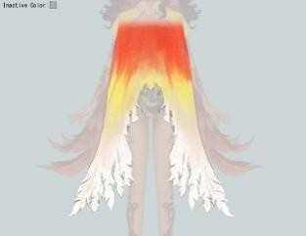 |  | 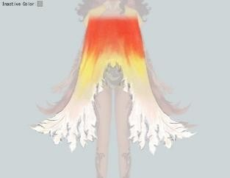
For m | 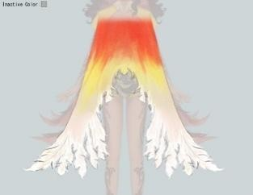 |  | 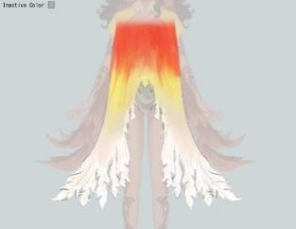
Table 4. 16 White tail (sumber: penulis)

  - Breast

Terdapat 2 parameter pada breast yaitu :

X : memakai range -0.1 hingga 0.1. Pergerakannya adalah dada yang ke kanan pada titik -0.1 dan ke kiri pada titik 1.0.
Y : memakai range -0.1 hingga 0.1. Pergerakannya adalah dada yang ke bawah pada titik -0.1 dan ke atas pada titik 1.0.
Form : memakai range -0.1 hingga 0.1. Pergerakannya adalah dada yang melebar pada titik -0.1 dan ke menyatu atau menyusut pada titik 1.0.

 | -0.1 | 0.0 | 1.0
X | 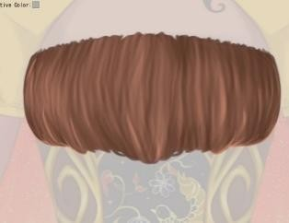 | 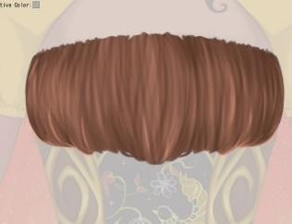 | 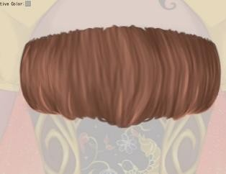
Y | 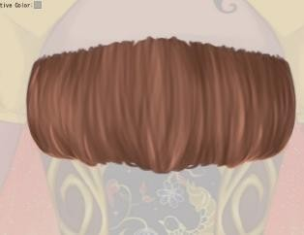 |  | 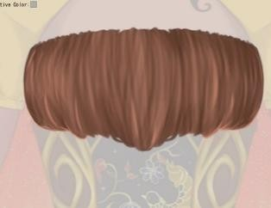
For m | 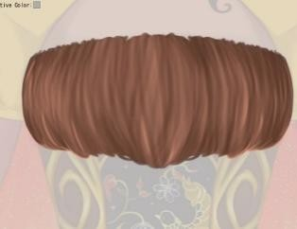 |  | 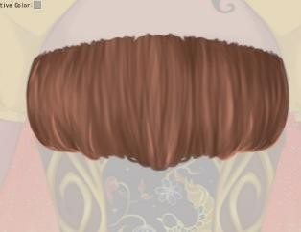
Table 4. 17 Breast (sumber: penulis)

  - Expression Sticker

Ekspresi pada Erum tersedia 8 macam yaitu :

Love = Pada ekspresi Love terdapat rona merah pada wajah,icon hati di sekitar wajah Erum dan kedua pupil Erum. Ekspresi ini digunakan ketika Erum sedang merasakan perasaan cinta atau jatuh hati
Sparkling = Pada ekspresi Sparkling terdapat icon bintang sudut empat di sekitar wajah Erum dan kedua pupil Erum. Ekspresi ini digunakan ketika Erum sedang merasakan perasaan yang bersemangat atau excited.

Pale = Pada ekspresi Pale terdapat icon tiga garis biru, bayangan kebiruan sekitar wajah Erum dan alis yang mengkerut. Ekspresi ini digunakan ketika Erum sedang merasakan perasaan takut atau jijik.
Angry = Pada ekspresi Angry terdapat icon seperti urat dengan 3 sudut, bayangan kemerahan di sekitar wajah dan alis yang mengkerut kesal. Ekspresi ini digunakan ketika Erum sedang marah atau kesal.
Blush = Pada ekspresi Blush terdapat rona pipi kemerahan di sekitar wajah Erum. Ekspresi ini digunakan ketika Erum sedang merasakan perasaan malu atau tersanjung.
Happy = Pada ekspresi Happy terdapat rona pipi kemerahan, mata tertutup senang dan mulut tersenyum. Ekspresi ini digunakan ketika Erum sedang merasakan perasaan senang dan bahagia.
Shock = Pada ekspresi Shock terdapat mata yang melebar dengan pupil mengecil, alis yang naik dan mulut menganga, Ekspresi ini digunakan ketika Erum sedang kaget
Sad and teary = Pada ekspresi Sad and teary terdapat air mata yang membendung, mengalir pada pipi, alis yang mengkerut sedih dan sudut mulut yang ke bawah. Ekspresi ini digunakan ketika Erum sedang merasakan kesedihan

Ekspresi
Love | 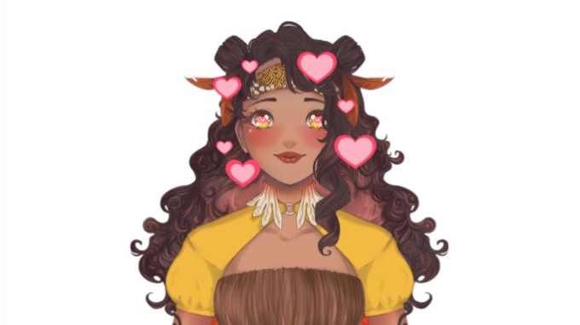
Sparkling | 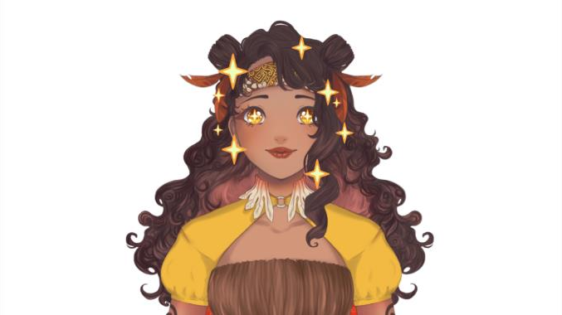
Pale | 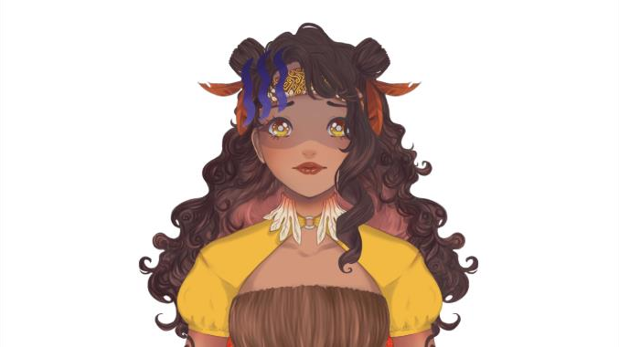

Angry | 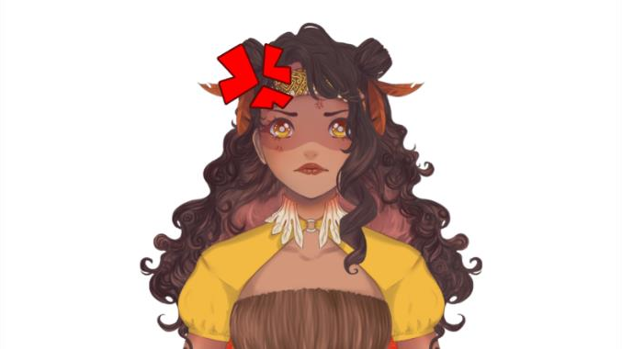
Blush | 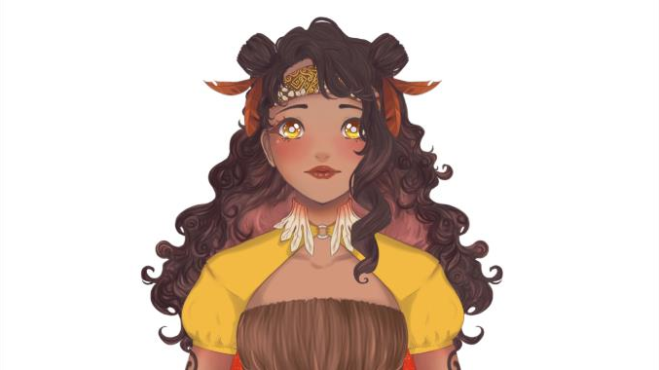
Happy | 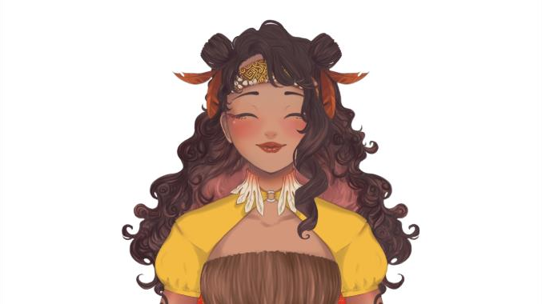
Shock | 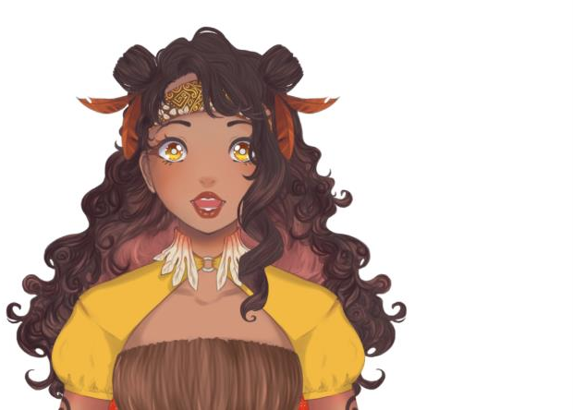

Sad and Teary | 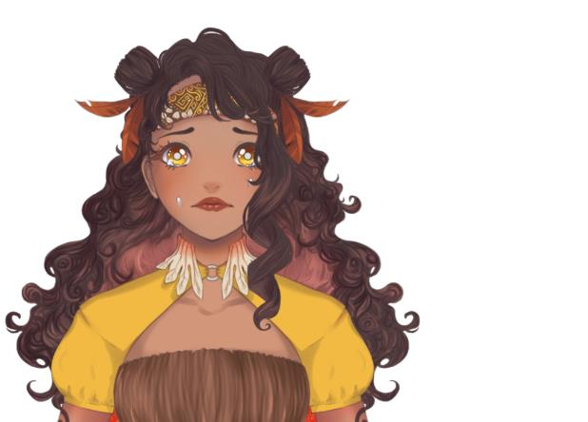
Table 4. 18 Expression and Sticker (sumber: penulis)

3. Motion Capture dengan Vtube Studio

Face tracking dalam pembuatan animasi merupakan teknologi untuk menangkap atau merekam kegiatan aksi dari aktor manusia yang akan di keluarkan menjadi model digital berupa animasi 2D atau 3D.
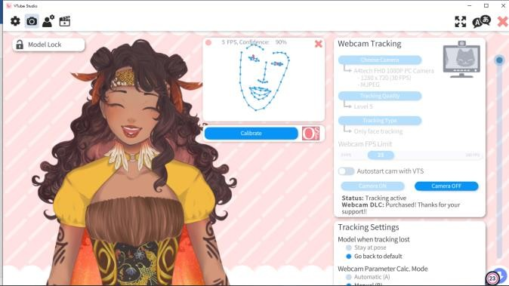

Gambar 4. 8 tahap face tracking (sumber: penulis)

3.3 Rancangan Pengujian

Pada tahap rancangan pengujian, dengan menguji desain karakter dengan melakukan uji kepuasan desain karakter memakai kuesioner online dengan google form

